Kontakt
Julia Conrad
Marketing Communications
Coperion GmbH
Theodorstraße 10
70469 Stuttgart/Deutschland

Telefon +49 (0)711 897 22 25
Telefax +49 (0)711 897 39 74
julia.conrad@coperion.com
www.coperion.com

Pressemitteilung

Upcycling im Extruder-Duo:
Mit Coperion-Extruder vom Rezyklat zum anwendungsoptimierten Qualitätscompound
Stuttgart, im Mai 2018 – Bei der Herstellung hochwertiger Compounds spielen Doppelschneckenextruder der Coperion GmbH, Stuttgart, eine global führende Rolle. Seit einigen Jahren erwerben sich diese darüber hinaus auch dort eine ausgezeichnete Reputation, wo solche Compounds auf Kunststoff-Rezyklaten basieren. Speziell für diesen Bereich erweist sich die COREMA® Technologie von EREMA in Kombination mit dem Coperion Doppelschneckenextruder als sehr erfolgreich. In einem ersten Recyclingschritt erfolgt die Aufschmelzung und Filtrierung in einem EREMA-Einwellenextruder mit Schneidverdichter. Direkt im Anschluss und ohne die Schmelze abzukühlen, folgt das Compoundieren – das Upcycling – in einem gleichläufigen ZSK oder STS Doppelschneckenextruder von Coperion. Hier wird das Eigenschaftsprofil des Rezyklats genau und nach Bedarf optimiert. Mit COREMA® bekommen Recyclingunternehmen die Möglichkeit, selbst verarbeitungsfertige Qualitätsgranulate mit anwendungs- oder kundenspezifischen Eigenschaften für hochwertige Anwendungen herzustellen und zu vermarkten und so einen signifikant höheren Anteil an der Wertschöpfungskette innerhalb der Kreislaufwirtschaft zu erreichen.
Coperion ist bereits seit 1992 im Recyclingmarkt aktiv und bietet hier Extrusionssysteme an, beispielsweise für die Aufbereitung von PET, PP oder HDPE. Darauf aufbauend startete 2012 die Kooperation mit EREMA, wobei sich die beiden Technologieanbieter durch das Einbringen der eigenen Kernkompetenzen ideal ergänzen. Auf Grund der hohen und gleichmäßigen Qualität des Outputmaterials sowie der hohen erreichbaren Durchsätze von (materialabhängig) bis zu 4.000 kg/h, setzen ambitionierte Recyclingbetriebe diese Technologie bereits heute weltweit ein. Nicht zuletzt dank der guten Erfahrungen bei Anwendern konnten allein in den vergangenen vier Jahren über 20 COREMA®-Recycling-Anlagen mit Coperion Doppelschneckenextruder verkauft werden. Die aktuelle Auftragslage zeigt eine verstärkte Fortsetzung dieses Trends. Die hochwertigen Recycling-Compounds finden u.a. in der Automobil- oder Verpackungsindustrie Verwendung.
Coperion Doppelschneckenextruder macht Recycling zu Upcycling
Im ersten Prozessschritt des COREMA® Systems wandelt die robuste EREMA-Technologie das Input-Material, zum Beispiel PP-Vliese, PE-Randstreifen oder PA-Fasern, in eine filtrierte Schmelze um. Diese wird im Anschluss dem gleichläufigen, selbstreinigenden Doppelschneckenextruder von Coperion zugeführt, der sich flexibel für alle Compoundieraufgaben auslegen lässt. In dessen Verfahrensteil erfolgt die Zugabe von Additiven, Füll- und/oder Verstärkungsstoffen. Dabei sind hohe Anteile von CaCO₃, Talkum, Glas- oder Naturfasern möglich. Darüber hinaus wird die Schmelze mit der für die Coperion Doppelschneckenextruder typischen hohen Intensität durchmischt und entgast.
Aus dem Zusammenspiel der Technologien von EREMA und Coperion resultiert eine schonende Aufbereitung sowie eine minimale thermische Belastung der Compounds, da die Schmelze ohne Abkühl- und Wiederaufheizvorgang direkt von Extruder zu Extruder weitergegeben wird. Aus dieser Verarbeitung in einer Wärme ergibt sich zudem auch die sehr energieeffiziente Betriebsweise. Dabei ermöglicht das modulare Anlagenkonzept von COREMA® die optimale Abstimmung auf die jeweilige Anwendung.
Upcycling als attraktiver Schlüssel zur Kreislaufwirtschaft bei Kunststoffen
Das Spektrum der Kunststoffabfälle beginnt bei Verpackungsmüll aus Haushalten, und es reicht über Folien und Behälter aus spezifischen Anwendungen sowie Teile aus der Altautoverwertung bis hin zu sorten- und oft sogar typenreinen Produktionsabfällen aus der Industrie. Die COREMA® Anlage erweitert auf Grund der Effizienz der vorgeschalteten EREMA- Recyclingtechnologie den Bereich der nutzbaren Abfallqualitäten in Richtung günstiger Recycling-Rohmaterialien zur weiteren Steigerung der Wertschöpfung.
Zugleich ermöglicht sie dank der bewährt hohen Compoundierleistung der Doppelschneckenextruder von Coperion eine erhebliche Steigerung des Wertes der daraus herstellbaren Granulate. Damit verfügt der Recycler über eine ideale Voraussetzung für die wirtschaftliche Produktion gleichmäßig hoher Granulatqualitäten in industriell nachgefragten Spezifikationen und Mengen.
„Mit dem Zusammenschluss aus COREMA® System und Coperion-Technologie geben wir dem Markt eine Technologie an die Hand, die Unternehmern nicht nur zu wirtschaftlichem Erfolg verhilft, sondern Grundsätze wie Ressourcenschonung und Nachhaltigkeit vereint. Darin liegt der Schlüssel zum heutigen und zukünftigen Erfolg dieser Technologie“, sagt Peter von Hoffmann, General Manager Business Unit Engineering Plastics and Special Applications.

Coperion (www.coperion.com) ist der weltweite Markt- und Technologieführer bei Compoundiersystemen, Dosiersystemen, Schüttgutanlagen und Services. Coperion entwickelt, realisiert und betreut Anlagen sowie Maschinen und Komponenten für die Kunststoff-, Chemie-, Pharma-, Nahrungsmittel- und Mineralstoffindustrie. Coperion beschäftigt weltweit 2.500 Mitarbeitern in seinen vier Divisionen Compounding & Extrusion, Equipment & Systems, Materials Handling und Service sowie seinen 30 Vertriebs- und Servicegesellschaften.

Die EREMA Engineering Recycling Maschinen und Anlagen GmbH (www.erema.com) ist seit der Gründung im Jahr 1983 auf Entwicklung und Bau von Kunststoffrecyclinganlagen und Technologien für die kunststoffverarbeitende Industrie spezialisiert. Das Unternehmen aus Ansfelden (Österreich) gilt in diesen Bereichen als Weltmarkt- und Innovationsführer. Die gesamte EREMA Gruppe beschäftigt weltweit 500 Mitarbeiter.


Liebe Kolleginnen und Kollegen,
Sie finden diese Pressemitteilung in deutscher und englischer Sprache und
die Farbbilder in druckfähiger Qualität zum Herunterladen im Internet unter
https://www.coperion.com/de/news-media/pressemitteilungen/
.
Redaktioneller Kontakt und Belegexemplare:
Dr. Jörg Wolters, KONSENS Public Relations GmbH & Co. KG,
Hans-Kudlich-Straße 25, D-64823 Groß-Umstadt
Tel.:+49 (0)60 78/93 63-0, Fax: +49 (0)60 78/93 63-20
E-Mail: mail@konsens.de, Internet: www.konsens.de

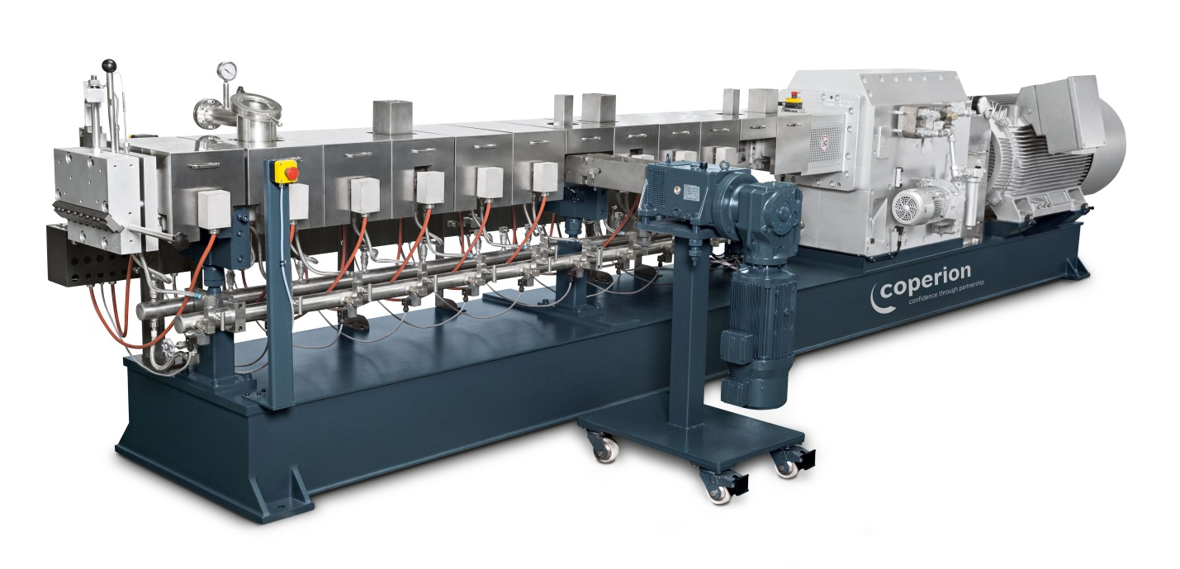

Die Herstellung hochwertiger Recycling-Compounds, das Upcycling, erfolgt im gleichläufigen Doppelschneckenextruder von Coperion.
Bild: Coperion, Stuttgart

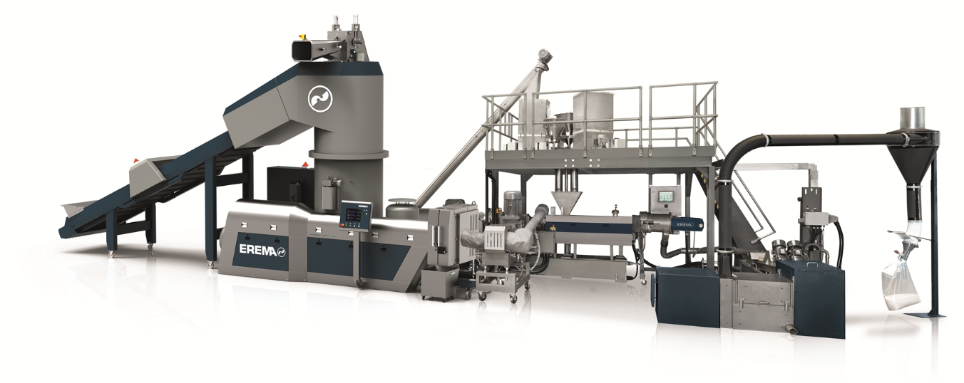
Die COREMA® kombiniert die Vorteile von Recycling und Compounding in einer Anlage.
Bild: EREMA, Ansfelden

